Тема: изготовление брюк
Комплексно-методическое обеспечение:
Оборудование: швейная машинка «Typikal » GN 2000-5H с электроприводом и столом, утюг.
Инструмент: ножницы, иглы, мел, линейка, сантиметровая лента.
Приспособления: кольцо с ножом, булавки.
Раздаточный материал:
- Инструкционная карта, тесты, материал, нитки.
- Сообщение темы и цели урока
- Опрос - актуализация
- Каковы детали кроя брюк?
- Как обработать мелкие детали брюк, обработать вытачки, приточить надставки?
- Как провести ВТО передних и задних частей брюк?
- Как провести обработку подкладки и соединить её с передними частями брюк?
5. Как обработать карманы брюк?
6. Как обработать застёжки брюк?
7. Как соединить боковые и шаговые срезы брюк?
8. Как обработать верхний срез брюк?
9. Как провести соединение средних срезов брюк, провести обработку и прикрепление леи?
10. Как провести обработку низа брюк, провести окончательную отделку?

Детали брюк из основного материала
1.1 Передняя часть половины брюк
Половина брюк — деталь швейного изделия, левая и правая, покрывающая нижнюю часть туловища и ногу. Половина брюк может состоять. из передней и задней частей (ГОСТ 22977—89).
Срезы и линии: / -2 — верхний срез: 2-3 —| боковой срез; 3-4— срез низа; 4-5—шаговый срез; 5-6 — средний срез; 6-1 — передний срез; 7— линии вытачки, а — линия переднего сгиба брюк, б — линия подгиба низа; в — линия колена
Нить основы проходит параллельно линии, соединяющей точки середины ширины передней части брюк снизу и на уровне колена. Допускаемые отклонения — только для гладкокрашеных тканей — 1 % При выполнении брюк из материалов с рисунком в клетку, требующим подгонки, горизонтальные полоски на продольных швах ниже линии колена должны совпадать. На передних частях брюк отмечают длину застежки контрольным знаком (надсечкой) на средних передних срезах.
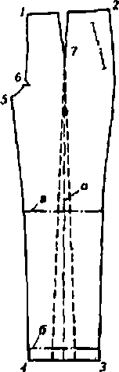
Таким же способом отмечают положение вытачек (складок), карманов, шлевок. Верхний конец бокового кармана располагают не ближе 5 см от верхнего среза. Длина входа бокового кармана для брюк 96 размера — 18 см. Длина часового кармана, если он предусмотрен ТО модели — 7... 8 см. Он может быть прорезным или расположенным в шве притачивания пояса
  - Задняя часть половины брюк Срезы и линии: 1-2 — верхний срез; 2-3— средним задний срез; 3-4 — шаговый срез; 4-5 — срез низа; 5-1 — боковой срез; б — линии вытачки; а — линия заднего сгиба брюк;
- — линия подгиба низа; в — линия калена. Нить основы проходит параллельно линии, соединяющей точки середины ширины задней части брюк снизу и на уровне колена. Допускаемые отклонения — только для гладкокрашеных тканей — 3 %.
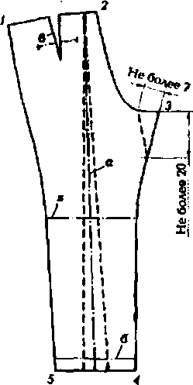
Линию входа в карман располагают на расстоянии около 8 см от верхнего среза брюк и 4... 5 см от бокового среза. Длина входа в карман изделия 96 размера — 14 см. Задняя часть брюк может иметь надставку на верхнем участке шагового среза. Ширина надставки в крое: у среднего среза — не более
- см, по линии притачивания — не более 20 см.
Рисунок в надставках должен совпадать с рисунком на задних частях брюк.

На задних частях брюк отмечают положение вытачек, карманов и шлевок
Долевое направление материалов в деталях кроя
и допускаемые отклонения от долевого направления
- Гульфик
Гульфик — деталь швейного изделия для обработки потайной застежки передней части половины брюк, предназначенная для петель, застежки-молнии, кнопок и текстильной застежки (ГОСТ 22977 — 89).
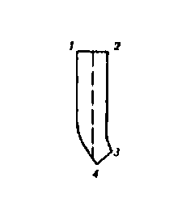
Срезы и линии: 1-2 — верхний срез, 2-3 — внешний срез; 3-4 — нижний срез; 4-1 — внутренний срез.
Нить основы проходит параллельно внешнему срезу.
Допускаемые отклонения:
• для гладкокрашеных тканей — 10%;
■ тканей с рисунком — 2 %
1.4. Откосок
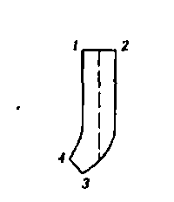
Откосок — деталь швейного изделия для обработки потайной застежки передней части половины брюк, предназначенная для пришивания пуговиц, молнии, кнопок и текстильной застежки (ГОСТ22977— 89).
Срезы: 1-2— верхний; 2-3— внешний, 3-4 — нижний;/-4— внутренний.
Нить основы проходит параллельно внутреннему срезу.
Допускаемые отклонения такие же, как на детали гульфика

1.5. Пояс (из двух частей)
Ныть основы проходит параллельно верхнему срезу. Для брюк, изготовляемых из гладкокрашеных тканей, допускается выкраивание пояса по направлению нитей утка. Допускаемые отклонения:
• для гладкокрашеных тканей — 2%;
• тканей с рисунком — 2 %
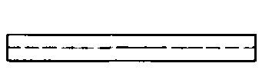
1.6. Хлястики большой и малый
Нить основы проходит по середине вдоль детали. Для брюк, изготовляемых из гладкокрашеных тканей, допускается выкраивание хлястиков по направлению нитей утка (рис. а). Допускаемые отклонения — только для гладкокрашеных тканей — 5%. Классические мужские брюки выполняют с хлястиками, которые позволяют регулировать объем изделия в области линии талии. Каждый хлястик состоит из двух деталей: большого хлястика й(обрабатывают на подкладке) и малого хлястика (обрабатывают без подкладки). На каждой половине брюк ниже верхнего среза на расстоянии 2... 2.5 см располагают большие хлястики — в боковых швах и малые с закрепленными на них пряжками — в швах вытачек задних частей брюк (рис. б)
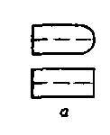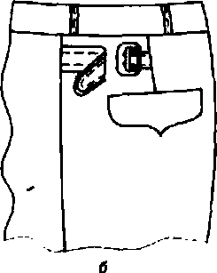
1.7. Шлевка (число по модели) Нить основы проходит по середине вдоль детали. Допускаемые отклонения — только для гладкокрашеных тканей — 5 %. Шлевки бывают широкими (обрабатывают на подкладке) и узкими 

1.8. Детали карманов
Вид деталей зависит от вида кармана; выкраивают по общим правилам

2. Детали брюк из подкладочной ткани, идентичной подкладке переда и спинки пиджака
2.1. Подкладка передней части брюк Нить основы проходит так же, как на передней части брюк из основного материала. Допускаемые отклонения —только для гладкокрашеных тканей — 2%. Подкладку выкраивают по форме детали из основного материала брюк короче нее. как правило, на 10... 12 см. Подкладку можно выкраивать из специальной безусадочной светлой подкладочной ткани 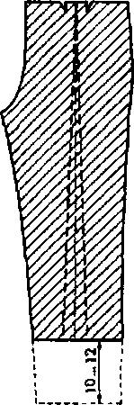
Детали кроя. Наименование срезов и линий.
Долевое направление материалов в деталях кроя
и допускаемые отклонения от долевого направления
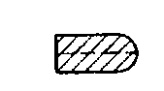
- Подкладка большого хлястика
Нить основы проходит по середине вдоль детали.
•Допускаемые отклонения — только для гладкокрашеных тканей — 5 %
- Подкладка широкой шлевки

Нить основы и допускаемые отклонения такие же как на деталях подкладки больших хлястиков
- Подкладка карманов и клапанов, подзоры
Вид деталей зависит от вида кармана; выкраивают детали по общим правилам.
Подкладку карманов можно выкраивать из специальной безусадочной светлой подкладочной ткани
- Детали брюк из специальной безусадочной светлой подкладочной ткани
3.1. Подкладка/прокладка пояса (может состоять из двух частей)
Готовая сборная подкладка пояса (поясная лента) изготовляется промышленным способом; выпускается разных видов (примеры на рис. а, б).
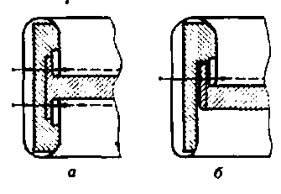
Также может быть использована специальная прикладная корсажная лента
3.2. Подкладка откоска
Нить основы должна проходить параллельно внутреннему срезу.
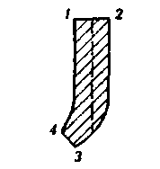
Допускаемые отклонения — только для гладкокрашеных тканей — 5 %
- Лея — накладка на заднюю часть
брюк (из двух частей)
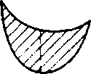
Лея —деталь швейного изделия из подкладочного материала, покрывающая с изнаночной стороны брюк место соединения среднего шва брюк с шаговым (ГОСТ 22977—89).
Нить основы проходит так же, как на задней части брюк.
Допускаемые отклонения — только для гладкокрашеных тканей — 10 %
4. Детали брюк из прокладочных материалов
4.1. Прокладка откоска
Нить основы проходит параллельно внутреннему срезу
9.2.2. Подготовка брюк к пошиву
При подготовке брюк к пошиву следует ознакомиться с технической документацией на модель; проверить наличие деталей кроя, правильность выкраивания деталей, наличие текстильных пороков; перенести линии с одной детали на другую.
9.3. ОБРАБОТКА МЕЛКИХ ДЕТАЛЕЙ БРЮК. ПРИТАЧИВАНИЕ НАДСТАВОК И ОБРАБОТКА ВЫТАЧЕК

9.3.1. Обработка мелких деталей
- Обработка хлястиков
1.1. Большие хлястики
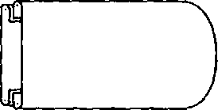
Большие хлястики обрабатывают обтачным швом (см. подраздел. 3.1)

1.2. Малые хлястики
Заутюживают на изнаночную сторону долевые срезы детали и закрепляют края отделочной строчкой на расстоянии О, I ...0,2 см от сгибов.
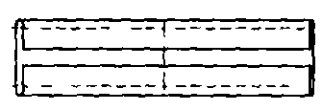
На хлястик надевают пряжку, срезы совмещают и застрачивают на расстоянии 1 см от краев
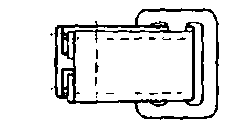
Технические условия на выполнение операции
2. Обработка шлевок
Обрабатывают в соответствии с ТУ (см. подраздел 3.1)
3. Обработка деталей карманов
Обрабатывают в соответствии с ТУ (см. подраздел 3.1)
9.3.2. Притачивание надставок и обработка вытачек
Технические условия на выполнение операции
1. Обметывание срезов
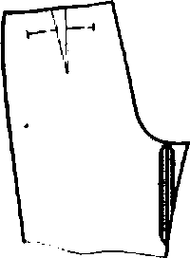
Срезы на задних частях брюк и надставок обметывают до их соединения
2. Притачивание надставок
Надставки соединяют с задними частями брюк стачным швом вразутюжку
3. Разметка вытачек
Размечаю^ вытачки в соответствии с ТУ (см. подраздел 3.2.2)
4. Обработка вытачек
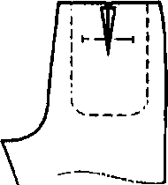
Вытачки в брюках выполняют неразрезными. за исключением случаев, когда на обеих задних частях брюк выполняют прорезные карманы (их подкладку закрепляют в шве притачивания пояса, поэтому она закрывает вытачки).
Неразрезные вытачки заутюживают к сродним срезам частой брюк.
Разрезные вытачки разутюживают. Слабину п их концах сутюживают

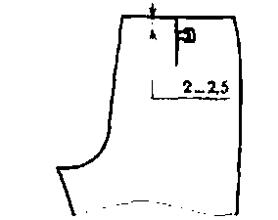
В шов вытачек на задних частях брюк вкладывают малые хлястики на расстоянии 2... 2,5 см ниже верхнего среза брюк и обрабатывают вытачки

ВЛАЖНО-ТЕПЛОВАЯ ОБРАБОТКА ПЕРЕДНИХ И ЗАДНИХ ЧАСТЕЙ БРЮК
1. ВТО передних частей брюк
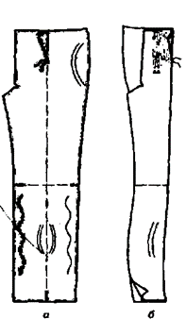
Обе передние части брюк располагают на столе правой частью вверх и боковыми срезами к работающему, предварительно сложив детали лицевыми сторонами внутрь и совместив срезы. \
Оттягивают передние части брюк по боковым срезам на участке от линии колена до низа, одновременно сутюживают слабину у линии переднего сгиба брюк (рис. 01) Аналогично оттягивают передние части брюк по шаговым срезам, перевернув детали шаговыми срезами к работающему.
Повторяют выполненные приемы ВТО со\ стороны левой передней части брюк. Разъединяют передние части брюк и складывают каждую часть отдельно лицевой стороной внутрь так, чтобы на участке ниже линии колена боковой срез совпал с шаговым; при этом выше линии колена линию переднего сгиба брюк направляют к концу вытачки или сгибу складки. Выше линии колена боковые и шаговые срезы могут совпадать или не совпадать— это зависит от конструкции брюк. Увлажняют передние части брюк и сутюживают вдоль переднего сгиба, не заутюживая сгиб, ниже линии колена для получения вогнутой линии, повторяющей форму ноги человека (рис. б).
Повторяют приемы ВТО с другой стороны каждой части брюк. Операция и технические условия на се выполнение
Если боковые срезы передних частей брюк в области бедер имеют выпуклую форму, то сутюживают слабину материала в этой области для выпрямления срезов

2. ВТО частей брюк
Обе задние части брюк располагают на столе правой частью вверх и боковыми срезами к работающему, предварительно сложив детали лицевыми сторонами внутрь совместив срезы.
Сутюживают задние части брюк по боковым срезам на участке от линии калена до низа.
Аналогично сутюживают задние части брюк по шаговым срезам, перевернув детали шаговыми срезами к работающему.
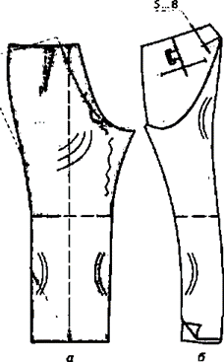
Оттягивают (с предварительным увлажнением) задние части брюк в области шаговых срезов, одновременно оттягивают задние части брюк по средним срезам на участке наибольшей выемки. Образовавшуюся слабину сутюживают у линии заднего сгиба
брюк на уровне подъягодичной складки (рис. а). Перевертывают детали на столе и повторяют приемы ВТО со стороны левой части брюк. Разъединяют задние части брюк и складывают каждую часть отдельно лицевой стороной внутрь так, чтобы на участке ниже линии колена боковой и шаговый срезы совпали: на участке выше линии колена линия заднего сгиба брюк должна быть направлена к верхнему участку среднего среза (5... 8 см от верхнего среза брюк). В таком положении сутюживают каждую заднюю часть брюк вдоль их заднего сгиба, не заутюживая его, на уровне подъягодичной складки, получая плавную вогнутую линию (рис. б).

Примечания: I. В узких брюках возможно небольшое оттягивание задних частей на уровне икроножной мышцы вдоль липни заднего сгиба брюк.
- ВТО частей брюк не выполняют в брюках свободного покроя с большими прибавками на свободу облегания, а также в брюках, изготовленных из материалов неподдающихся ВТО
ОБРАБОТКА ПОДКЛАДКИ И СОЕДИНЕНИЕ ЕЕ С ПЕРЕДНИМИ ЧАСТЯМИ БРЮК
Технические условия на выполнение операции
1. ВТО подкладки под передние части брюк Подкладку из шелковой подкладочной ткани под передние части брюк декатируют. Подкладку из специальной безусадочной подкладочной ткани не декатируют. Подкладка нужна для предохранения брюк от растяжения в области коленей, комфорта при носке и др.
2. Выкраивание подкладки
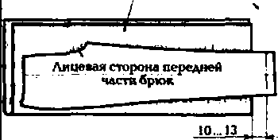
Подкладку складывают вдоль пополам лицевой стороной внутрь на столе. На ее изнаночную сторону накладывают переднюю часть брюк лицевой стороной вверх. Выкраивают подкладку в соответствии с формой передней части брюк
Изнаночная сторона подкладки

3.Обработка низа подкладки
Подкладка не должна доходить до низа брюк на 10... 13 см. Нижний срез подкладки обметывают или высекают; обрабатывают швом вподгибку с открытым (рис. а и б) или с закрытым (рис. в) срезом
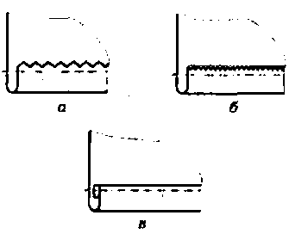
4. Наметывание подкладки
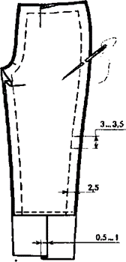
Подкладочную ткань раскладывают на столе лицевой стороной вниз, на ее изнаночную сторону накладывают передние части брюк лицевой стороной вверх и наметывают детали прямыми сметочными стежками (длина 3...3.5 см) параллельно боковым, шаговым и верхним срезам. При этом на подкладке закладывают складки на уровне вытачек (складок) по верхнему срезу.
На участке от линии колена до линии низа подкладку делают уже передних частей брюк на 0.5... 1 см. для этого при наметывании детали верха смещают к середине детали. В зависимости от конструкции в верхней части шагового среза частей подкладки закладывают складку (1 см) по всей ширине детали или только у шагового среза (см. рисунок). По среднему переднему срезу левой части брюк подкладку подрезают на участке от верхнего среза до знака, определяющей конец застежки, на величину 1,5 см

5. Соединение подкладки с передними
частями брюк
Подкладку соединяют с передними частями брюк строчкой обметывания срезов. В мужских брюках обметывают все срезы, за исключением верхних, срезов низа и переднего среза до надсечки на левой передней части брюк (так как этот участок обтачивают гульфиком)
ОСОБЕННОСТИ ОБРАБОТКИ КАРМАНОВ БРЮК
Рассмотрим технологию обработки трех различных видов карманов брюк: заднего прорезного кармана с клапаном, кармана в простую рамку на передних частях брюк и кармана с отрезной бочковой частью.
Обработка заднего прорезного кармана имеет следующие особенности:
1) долевик отсутствует, его функцию выполняет подкладка кармана;
2) верхний срез подкладки кармана входит в шов притачивания пояса;
3) карман обрабатывают с застежкой;
4) срезы подкладки кармана стачивают двойным швом, окантовывают или обметывают;
5) лицевая сторона подкладки кармана (если она из шелковой ткани) должна быть обращена па изнаночную сторону брюк.
Обработка заднего прорезного кармана с клапаном
Технические условия на выполнение операции
1. Проверка деталей кроя
Готовый клапан—см. подразд.3.1. На клапане намечают линию притачивания.
Обтачка —деталь из основной ткани.
Подзор —деталь из подкладочной ткани.
Петля —деталь из основной или подкладочной ткани.
Подкладка кармана—по длине ее выкраивают такой, чтобы верхний срез подкладки кармана входил в шов притачивания пояса. Более подробное описание размеров деталей дано в подразделе 3.4.2
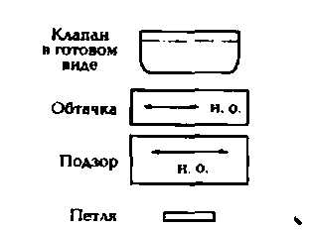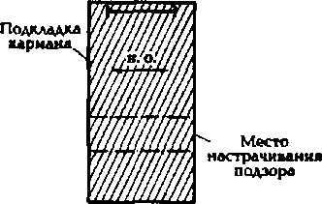
2. Разметка кармана
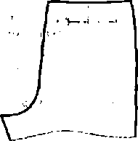
Карман намечают тремя линиями: горизонтальная определяет месторасположение кармана; две вертикальные определяют его длину
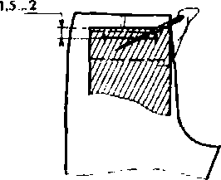
3. Наметывание подкладки кармана
Один конец подкладки накладывают на изнаночную сторону задней части брюк так. чтобы ее поперечный срез перекрывал линию входа в карман на 1,5...2 см, и наметывают

- Приметывание и притачивание клапана
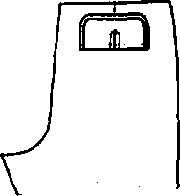
Клапан накладывают на лицевую сторону задней части брюк лицевой стороной вниз, совмещая линию ширины клапана в готовом виде с линией входа в карман, и приметывают прямыми стежками длиной 0,7... 1 см. Одновременно по середине клапана прикрепляют петлю. Клапан притачивают на расстоянии 0,1 см от линии приметывания (строчка 1). Строчки сметывания удаляют, шов отгибают на клапан

5. Притачивание обтачки
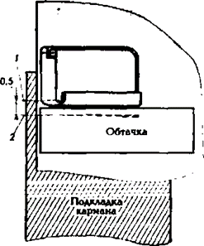
Встык к шву притачивания клапана укладывают обтачку лицевой стороной вниз, приметывают и притачивают (строчка 2) так, чтобы расстояние между строчками притачивания клапана и обтачки было равно 0,5 см. Швы притачивания клапана и обтачки разутюживают

6.Разрезание детали в области входа в карман
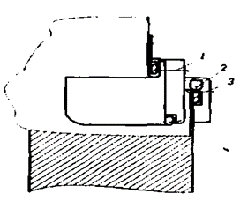
Основную деталь между строчками разрезают по общим правилам
7.Образование рамки, ее закрепление
Карман вывертывают, выметывают рамку из обтачки шириной, равной расстоянию между строчками притачивания клапана и обтачки. Рамку закрепляют строчкой ниже шва притачивания обтачки на расстоянии 0.1 см или в шов притачивания (строчка 3). Закрепляют концы кармана тройной машинной строчкой

8.Настрачивание обтачки и подзора на подкладку кармана
Внутренний срез обтачки подгибают на 0,7 см и настрачивают на подкладку на расстоянии 0,1 см от подогнутого края (строчка 4J или обметывают и настрачивают без подгибания среза швом шириной 0,3...0,4 см
Свободный поперечный срез подкладки кармана совмещают с верхним срезом задней части брюк и намечают место расположения подзора относительно входа в карман. Верхний срез подзора должен располагаться на расстоянии 1,5 см выше шва притачивания клапана
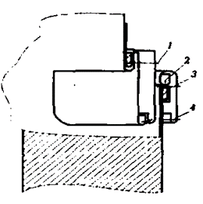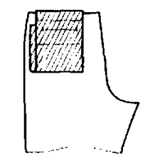
Нижний срез подзора подгибают на расстоянии 0,7 см и настрачивают на подкладку на расстоянии 0,1 см от сгиба (строчка 5). Нижний срез подзора может быть обметан и настрочен на подкладку швом шириной 0,3... 0,4 см
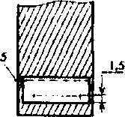
9.Обработка подкладки кармана двойным швом
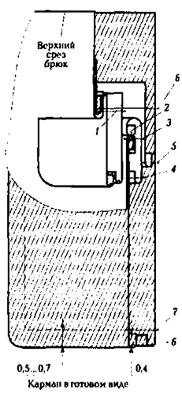
Подкладку стачивают двойным швом. Для этого сначала подкладку с подзором перегибают лицевой стороной внутрь и стачивают срезы швом шириной 0,4 см (строчка 6). Затем подкладку вывертывают, края и углы выправляют и стачивают вторично на расстоянии 0,5...0,7см от края (строчка 7). Шов притачивания клапана выправляют и притачивают верхний срез подзора, настроченного на подкладку, к шву притачивания клапана (строчка 8}. Приутюживают, в концах кармана ставят закрепки с лицевой стороны. Строчки временного назначения удаляют. Карман приутюживают

9.6.2. Обработка кармана в простую рамку на передней части брюк
Технические условия на выполнение операции
1. Проверка деталей кроя
Обтачки кармана—две детали из основной ткани. Нить основы проходит вдоль детали.

Технические условия на выполнение операции Подзор из основной ткани—деталь из основной ткани. Нить основы проходит так же, как на передней части брюк. Подкладка кармана — деталь из подкладочной ткани; выкраивают таким образом, чтобы верхние и боковые ее срезы совпадали с верхними и боковыми срезами передней части брюк. Нить основы проходит по ходу движения руки в карман
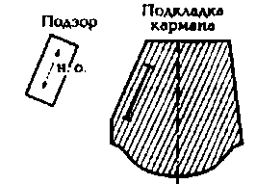
2. Разметка линии входа в карман
Намечают вход в карман: тремя основными и двумя вспомогательными; расстояние между вспомогательными линиями равно ширине рамки, умноженной на четыре (см. 3.4.4)
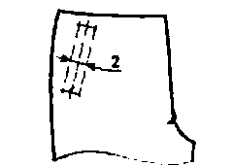
3 Наметывание подкладки кармана на переднюю часть брюк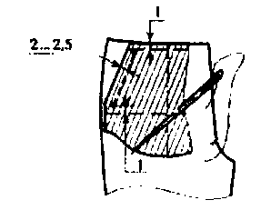
С изнаночной стороны накладывают подкладку кармана так, чтобы ее верхний и боковой срезы совпадали с соответствующими срезами передней части брюк, а наклонный срез на 1,5...2см перекрывал линию входа в карман. Наметывают двумя строчками, параллельными верхнему срезу брюк: 1 -я — на I см ниже верхнего среза: 2-я — на I см ниже конца кармана

4. Заутюживание обтачек
Перегибают обтачки лицевыми сторонами наружу (переднюю на 1/3 ширины, боковую ровно посередине) и заутюживают
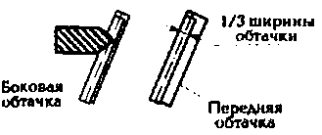
5.Приметывание и притачивание обтачек
Обтачки приметывают, прикладывая их сгибами к вспомогательным линиям, и притачивают на расстоянии 0,5 см от сгибов. Швы отгибают на обтачки (см. подраздел 3.4.4, п. 4)
6. Разрезание основной детали между строчками. Выметывание рамок, закрепление концов кармана
Разрезание основной детали между строчками, выметывание рамок, закрепление концов кармана выполняют в соответствии с ТУ на обработку кармана (см. подраздел 3.4.4)
7. Настрачивание среза передней обтачки на подкладку кармана
Внутренний срез передней обтачки подгибают на 0,5...0.7 см и настрачивают на подкладку на расстоянии 0,1 см от подогнутого края (строчка 2). Допускают настрачивание среза передней обтачки на подкладку кармана накладным швом шириной 0,3...0,4 см с открытым. предварительно обметанным срезом
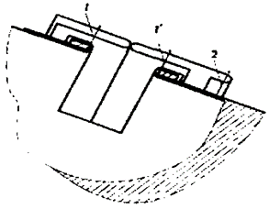
8. Настрачивание подзора
Намечают на подкладке место расположения подзора. Срезы его с трех сторон подгибают на изнаночную сторону на 0,7 см. Заутюживают. Накладывают подзор на подкладку кармана и настрачивают с трех сторон на расстоянии 0.1 см от подогнутых краев. Или предварительно обметанные срезы подзора настрачивают по трем внутренним сторонам швом шириной 0.3...0.4см (строчка3)
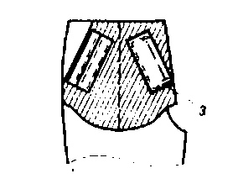
9. Притачивание подкладки с подзором к боковой обтачке
Подкладку кармана с подзором приметывают и притачивают к боковой обтачке с изнаночной стороны в шов притачивания боковой обтачки (строчка 4 на рисунке кармана в готовом виде см. п. 10)
10. Стачивание подкладки. ВТО кармана
Срезы подкладки стачивают и обметывают на специальной машине (строчки 5 и 6). Карман приутюживают с лицевой и изнаночной сторон через увлажненный проутюжильник после удаления строчек временного назначения Срезы подкладки кармана могут соединяться двойным или окантовочным швом
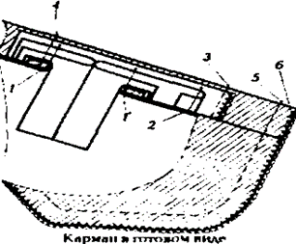
Обработка кармана с отрезной боковой частью
Технические условия на выполнение операции
1. Проверка деталей кроя
Передняя ч а с т ь брюк с цельнокроеным припуском на обработку края кармана. Отрезная боковая часть передней части брюк, переходящая в подзор, из основной ткани. Нить основы проходит так же. как на передней части брюк.
Подкладка кармана (может состоять из двух частей).
Кромка
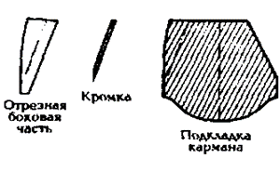
2. Разметка кармана
Кармам намечают двумя надсечками глубиной 0,5 см на верхнем и боковом срезах передней части брюк
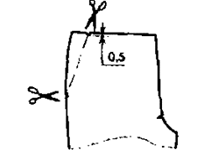
3. Прокладывание клеевой кромки
Кромку располагают встык к линии входа в карман со стороны припуска передней части брюк; кромку приклеивают с натяжением
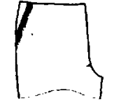
4. Наметывание подкладки кармана
Подкладку кармана укладывают встык к намеченной линии, совмещают верхние и боковые срезы подкладки с соответствующими срезами передней части брюк и наметывают подкладку на расстоянии 1 см от линии разметки кармана
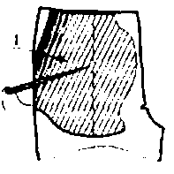
5. Прокладывание отделочной строчки по краю кармана и настрачивание цельнокроеного припуска на подкладку кармана
Припуск передней части брюк перегибают в сторону подкладки кармана, заметывают и закрепляют отделочной строчкой (строчка /) по сгибу, в начале и в конце строчки ставят закрепки. Обметанный срез цельнокроеного припуска настрачивают на подкладку кармана на расстоянии 0,3...0.4 см от краса (строчка 2)
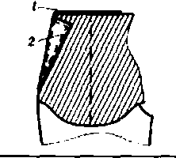
6. Настрачивание бочка
Совмещают боковые и верхние срезы на подкладке кармана и боковой части, подгибают ее внутренний срез на 0,5...0,7 см и настрачивают на подкладку кармана на расстоянии 0,1 ...0,2 см от сгиба (строчка 3) или настрачивают обметанный срез отрезной боковой части на подкладку кармана на расстоянии 0,3...0,4 см от срезов
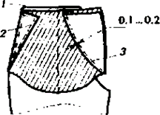
7. Стачивание срезов подкладки кармана
На переднюю часть брюк накладывают подкладку с настроченной боковой частью по разметке. Совмещают верхние, боковые и нижние срезы подкладки кармана; стачивают швом шириной 1... 1.5см (строчка 4). Срезы обметывают. В начале и конце входа в карман ставят закрепки А к Б. Срезы подкладки кармана могут быть окантованы или стачаны двойным швом
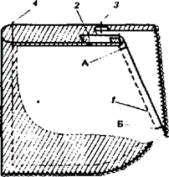
8. Соединение задней и передней частей брюк
Заднюю часть брюк складывают с передней частью лицевыми сторонами внутрь. Совмещают верхние, боковые, нижние срезы и контрольные знаки. Сметывают и стачивают боковые срезы швом шириной 1 см (строчка 5) в соответствии с ТУ. Боковые срезы обметывают до стачивания
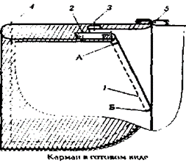
9.7.1. Обработка застежки брюк в условиях массового производства (застежка-молния не соединена замком)
Технические условия на выполнение операции
1. Откосок 1—деталь из основной ткани (планка под застежку-молнию).
Подкладка откоска 2—деталь из подкладочной ткани.
Гульфик 3—деталь из основной ткани для обработки левой стороны застежки.
При серийном производстве на передних частях брюк ставят надсечку, определяющую длину застежки, а при индивидуальном изготовлении — контрольный знак
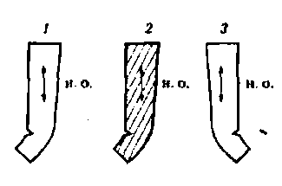
2. Обработка правого края застежки брюк
2.1. Обтачивание откоска
Откосок обтачивают (строчка 1} подкладкой откоска по внешнему и нижнему срезам (ширина шва 0,5...0.7 см). После вывертывания и выправления канта прокладывают строчку по обтачанному краю на расстоянии от него 0.2...0.3см (строчка 2)
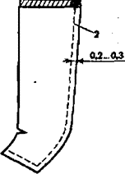
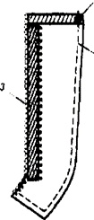
2.2. Соединение откоска с застежкой-молнией
Одну часть застежки-молнии накладывают на откосок, совмещая ее край с внутренним срезом откоска. Обметывают, одновременно соединяя детали (строчка 3)

2.3. Притачивание откоска к правой передней части брюк
Обработанным откосок притачивают (строчка 4) к правой передней части брюк (ширина шва 0,7 см). Шов настрачивают (строчка 5) на расстоянии 0,1... 0,2 см от шва притачивания откоска
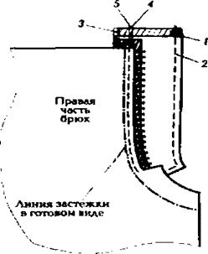
3. Обработка левого края застежки
3.1. Соединение обтачки застежки с застежкой-молнией
Обметывают (или окантовывают) внутренние срезы гульфика. На лицевую сторону гульфика (по ранее намеченной линии) настрачивают вторую часть застежки-молнии на расстоянии 0,2 см от края ленты (строчка 6)
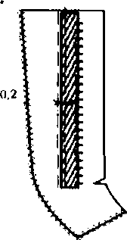
3.2. Обтачивание левого среза застежки
Обтачивают левый срез застежки брюк (строчка 7) швом шириной 0,7 см с одновременным прокладыванием кромки до надсечки (глубина надсечки 0,9 см). Выметывают шов с образованием канта шириной 0,3 см.
Примечание. Ширина шва обтачивания и ширина канта в сумме должны быть равны 1 см, так как ширина шва стачивания средних передних срезов брюк равна 1 см. Шов должен быть продолжением края застежки
Приутюживают. Прокладывают отделочно- закрепляющую строчку вдоль застежки с лицевой стороны брюк с закруглением внизу (строчка в). Строчка должна заканчиваться у надсечки
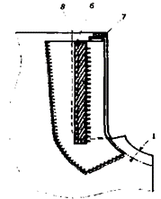
3.3. Окончательная отделка узла
Замком с помощью специального приспособления соединяют части застежки-молнии перед стачиванием средних срезов. Средние срезы брюк стачивают швом шириной 1 см, начиная строчку от надсечки. Закрепляют застежку в конце (т. е. около надсечки) ручной или машинной закрепкой (строчка 9), выполненной с лицевой стороны изделия (см. подраздел 9.10). В нижней части застежки откосок и гульфик скрепляют между собой закрепкой с лицевой или изнаночной стороны
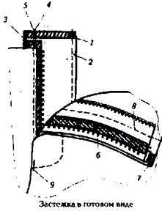
9.7.2. Особенности обработки застежки брюк при индивидуальном пошиве
Технические условия па выполнение операции
1. Стачивание средних передних срезов брюк
Стачивают средние срезы передних частей брюк, начиная строчку около контрольного знака и заканчивая, не доходя до шаговых срезов на 4...5 см. Ширина шва равна 1 см
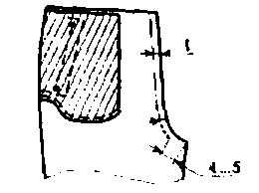
2. Притачивание застежки-молнии к правому срезу застежки брюк
Застежку-молнию притачивают к правой части брюк (ширина шва 0.5...0.7 см) до контрольного знака, ограничивающего длину застежки. Шов заутюживают на правую часть брюк (строчка 1)
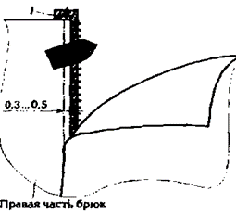
3. Обтачивание левого среза застежки
Левую сторону застежки обтачивают гульфиком с обметанными внешними срезами швом шириной 0,5 ...0,7 см до контрольного знака (строчка 2), т. е. до строчки стачивания средних срезов на передних частях брюк. Шов обтачивания настрачивают на гульфик на расстоянии от края 0,1...0,2 см (строчка 5). Выметывают шов с образованием канта шириной 0.3 ...0.5 см (в зависимости от ширины шва обтачивания левого среза застежки). Приутюживают. Шов должен быть продолжением края застежки
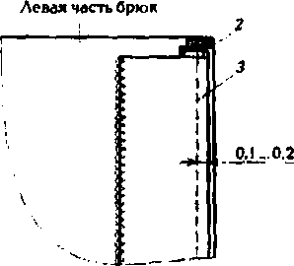
Примечание. В некоторых случаях под строчку обтачивания левой стороны застежки подкладывают кромку.
4. Соединение застежки-молнии с левой частью брюк
Передние части брюк раскладывают на столе лицевой стороной вверх. Расправляют края застежки. Накладывают левую сторону застежки на правую, совмещают линию застежки в готовом виде на правой части брюк и край застежки на левой части брюк, скалывают булавками (или заметывают) вдоль кроя застежки. Настрачивают ленту застежки- молнии (на расстоянии 0,2 см от края ленты) на гульфик (строчка 4).
Прокладывают отделочно-закрепляющую строчку (по модели) с закруглением в конце застежки (строчка 5). Приутюживают
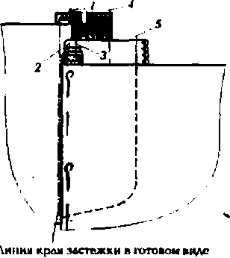
5. Обработка откоска
Обтачивают внешний срез откоска подкладкой откоска (строчка б), шов обтачивания закрепляют отделочной строчкой (строчка 7). Внутренние срезы детали обметывают
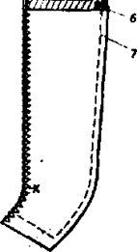
6. Соединение откоска с правой стороной застежки
Соединяют откосок с правой частью брюк строчкой по лицевой стороне брюк на расстоянии 0,1 ...0,2 см от шва притачивания застежки-молнии (строчка б). Ширина шва притачивания откоска 1... 1,5 см
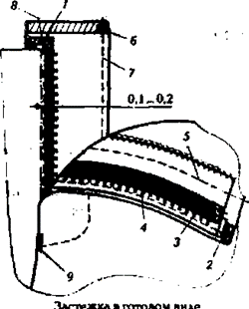
7. Окончательная отделка узла
Ставят закрепку в конце застежки с лицевой стороны брюк (строчка 9). Соединяют концы гульфика и откоска закрепкой с изнаночной стороны. После соединения боковых и шаговых срезов стачивают средние срезы брюк в соответствии с ТУ (см. подраздел 9.10)
СОЕДИНЕНИЕ БОКОВЫХ И ШАГОВЫХ СРЕЗОВ БРЮК
1. Соединение боковых срезов
1.1. Сметывание боковых срезов
Переднюю и заднюю части брюк складывают лицевыми сторонами внутрь. Боковые срезы совмещают и сметывают по передним частям на расстоянии 0,9 см от срезов прямыми стежками длиной 1... 1,5 см. Если предусмотрено по модели, на участке бокового кармана на задней части брюк делают посадку 0,3... 0.5 см. Посадку сутюживают
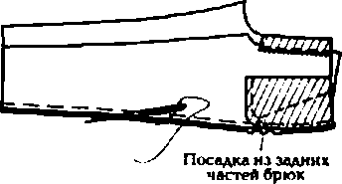
1.2. Стачивание боковых срезов
Стачивают срезы по передним частям брюк швом шириной I см, закрепляя концы кармана обратной машинной строчкой
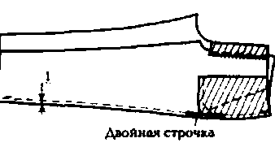
1.3. ВТО шва
Строчки сметывания удаляют. Шов разутюживают на специальной колодке
2. Соединение шаговых срезов
2.1. Уточнение ширины брюк
Перед соединением шаговых срезов проверяют ширину брюк внизу и на уровне линии колена
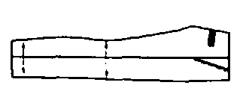
2.2. Нанесение контрольных знаков
Брюки раскладывают на столе шаговыми срезами передних и задних частей встык и намечают контрольные меловые знаки через каждые 20 см
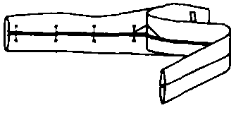
2.3. Сметывание шаговых срезов
Каждую часть брюк складывают лицевыми сторонами внутрь, совмещая контрольные меловые знаки. Сметывают шаговые срезы по передней части на расстоянии 0.9 см от срезов
Технические условия на выполнение операции
2.4. Стачивание шаговых срезов и ВТО шва
Стачивают срезы по передней части брюк, ширина шва — I... 1.5 см. Строчки сметывания удаляют, швы разутюживают па специальной колодке
2.S. ВТО брюк
Половины брюк раскладывают на столе таким образом, чтобы на участке от низа до линии коленей боковые швы совпадали с шаговыми. Сутюживают передние части брюк ниже линии коленей, а задние — в подъягодичной области, придавая брюкам форму, соответствующую строению фигуры человека

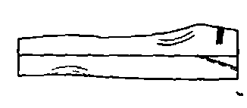
ОБРАБОТКА ВЕРХНЕГО СРЕЗА БРЮК
9.9.1. Соединение пояса с верхним срезом брюк
Технические условия ил выполнение операции
1. Подготовка брюк к соединению их с поясом
1.Обработаны все карманы, верхние срезы подкладки карманов зафиксированы у верхнего среза брюк.
2. Обработана застежка брюк.
3. Обработаны боковые и шаговые швы.
4. Уточнен и подрезам верхний срез брюк
2. Выкраивание пояса
Пояс (из двух частей) по длине выкраивают равным длине верхнего среза половин брюк (учитывая ширину откоска и длину переходного пояса, если он есть) плюс припуски на обработку боковых срезов частей пояса. Ширина частей поясе в крое равна ширине его в готовом виде плюс 2 см на швы
3. Расположение шлевок
Число шлевок на поясе — 5—6 и более. Располагают их таким образом: две шлевки — по середине передних частей брюк; две — у боковых швов со стороны задних частей брюк: две — на расстоянии 6... 7 см от заднего среднего шва или одна шлевка на среднем шве
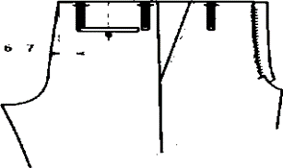
4. Соединение шлевок с брюками
Шлевки укладывают на лицевую сторону брюк лицевой стороной вниз. Верхние срезы брюк и срезы шлевок совмещают; шлевки закрепляют тройной машинной строчкой (или вручную разметочными стежками)
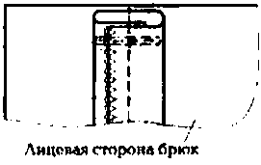
5. Притачивание пояса
Пояс укладывают лицевой стороной вниз на лицевую сторону брюк, совмещают верхний срез брюк со срезом пояса. Приметывают и притачивают пояс швом шириной I см. Строчки приметывания удаляют, шов заутюживают в сторону пояса или разутюживают
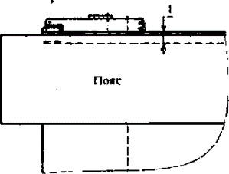
6. Заутюживание шлевок
Шлевки заутюживают на пояс с напуском (из шлевок), равным 0,3...0,5 см (с учетом ширины ремня). Верхние срезы шлевок настрачивают на верхний срез пояса на расстоянии от него, равном 0,3 см
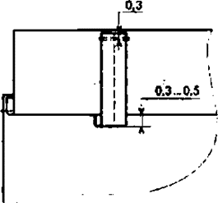
Обработка верхнего среза пояса поясной лентой
Технические усложни на выполнение операции
1. Соединение пояса с поясной лентой накладным швом с открытыми срезами
1.1. Настрачивание поясной ленты
По всей длине пояса отмечают линию его ширины в готовом виде плюс 0,2 см (на ширину канта). Встык к намеченной линии с лицевой стороны пояса настрачивают заранее продекатированную поясную ленту на расстоянии 0,1 см от ее края
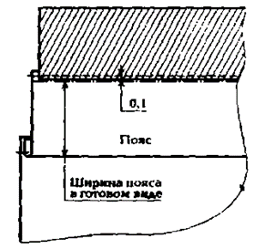
1.2. Оформление верхнего края пояса
Отгибают поясную ленту на пояс (изнаночной стороной внутрь) и выметывают край пояса с образованием канта шириной 0,2 см из пояса. Приутюживают
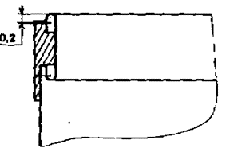
- Соединение пояса с поясной лентой обтачным швом
Складывают лицевыми сторонами внутрь пояс и поясную ленту; совмещают края, обтачивают швом шириной 0,5... 0,7 см. Вывертывают шов обтачивания, выправляют, выметывают с образованием канта из пояса шириной 0,2 см, приутюживают
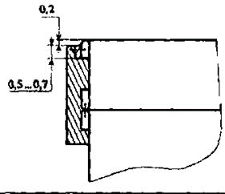
- Соединение брюк с поясом и поясной лентой на двухигольной машине
Наматывают в рулоны на отдельные кассеты пояс (предварительно соединяют его части между собой) и поясную ленту (декатированную). Пояс и поясная лента соединяются с верхним срезом изделия одновременно двумя параллельными сквозными строчками на двухигольной машине с помощью приспособлений, подгибающих верхний и нижний края пояса на 0,7... 1 см. На участке выступающих концов пояса поясную ленту и пояс соединяют между собой, потом подкладывают брюки и соединяют все детали
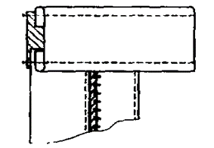
9.9.3. Обработка концов пояса
Особенности выполнения
Способ I. Стачивание концов пояса на угол
Выступающие концы обрабатывают с обеих сторон пояса. На 1 см от среза конца пояса высекают поясную ленту. Конец пояса складывают вдвое лицевой стороной внутрь и стачивают срезы швом шириной 0,8... 1 см (строчка 1).
Припуск шва в углу подрезают, вывертывают, раскладывают припуски по обе стороны от строчки стачивания и ставят сквозную закрепку в конце пояса (строчка 2) или настрачивают на пояс тройной обратной строчкой. Обметывают петлю на расстоянии 0.3...0,5 см от закрепки
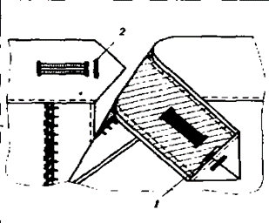
Способ2. Обработка левого конца пояса швом вподгибку (срезы откоска и гульфика окантовываются)
Пояс не имеет переходного конца. Крючок и петлю устанавливают на поясе по разметке. Откосок с необработанным внешним срезом и одну часть застежки-молнии соединяют с правым срезом застежки брюк. На гульфик настрачивают вторую часть застежки-молнии к обтачивают левый срез застежки брюк. Соединяют пояс с верхним срезом брюк, окантовывают срезы гульфика и левого конца Пояса, а также срезы откоска и правый конец пояса.
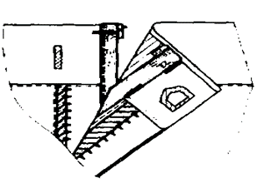
Припуск пояса и гульфик отгибают на поясную ленту; гульфик с брюками соединяют отделочно-закрепляющей строчкой, а припуск пояса —двумя сквозными закрепками. Концы окантовочной полосы подгибают на изнаночную сторону к закрепляют
9.9.4. Обработка левого конца пояса швом вподгибку
Технические условия на выполнение операции
1. Подготовка деталей кроя застежки
Пояс (из двух частей) с припуском по длине (4...5см) на обработку.
Гульфик с настроченной на него застежкой-молнией
Примечание. Обработка правой стороны застежки брюк рассмотрена в подраздел. 9.7.1 и в подраздел 9.7.2. а обработка левой стороны застежки брюк рассмотрена далее.
2. Обтачивание среза левой стороны застежки
Срез левой стороны застежки обтачивают гульфиком (ширина шва 0,7 см}, заутюживают (или настрачивают) шов обтачивания на гульфик
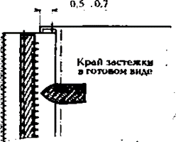
3. Притачивание пояса. Обработка шва притачивания пояса
Пояс притачивают к верхнему срезу брюк и верхнему срезу гульфика (ширина шва — 1 см). Шов притачивания пояса разутюживают или заутюживают на пояс
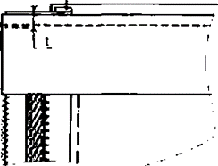
- Настрачивание поясной ленты на верхний срез пояса
Вдоль верхнего среза брюк намечают линию ширины пояса в готовом виде. Край пояса определяют линией, перпендикулярной шву притачивания пояса. Эта линия является продолжением линии края застежки брюк.
Поясную ленту накладывают на верхний припуск пояса таким образом, чтобы конец ее был совмещен с линией конца пояса, а ее долевой край не доходил до линии ширины пояса в сотовом виде на 0,2 см.
Соединяют срез пояса и поясную ленту машинной строчкой на расстоянии 0,1 ...0,2 см от края ленты (строчка 1)
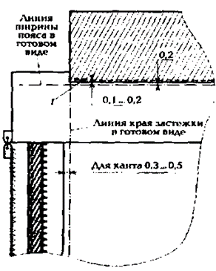
- Обтачивание конца пояса
По линии края застежки на лицевую сторону брюк отгибают гульфик с припуском. Подгибают на изнаночную сторону боковой срез припуска пояса на I см и совмещают шов притачивания пояса на брюках и на гульфике. Обтачивают конец пояса по верхнему краю так, чтобы строчка обтачивания проходила выше линии верхнего края пояса на 0,1 „.0,2 см (строчка 2)
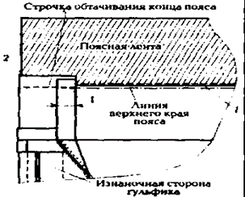
- Окончательная отделка узла
Вывертывают конец пояса, отгибая гульфик на изнаночную сторону брюк. Выметывают шов обтачивания конца пояса. Настрачивание поясной ленты в шов притачивания пояса выполняет в обычном порядке (рассмотрено в п. 8). Подогнутый срез припуска пояса подшивают потайными подшивочными стожками к поясной ленте (строчка 3) или приклеивают клеевой паутинкой. Вдоль края застежки прокладывают сквозную отделочную строчку (строчка 4) соединяющую гульфик с брюками. Застежку приутюживают
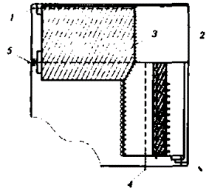
- Обработка правого конца пояса
Правый конец пояса обрабатывают любым подходящим способом, например обтачным швом
- Настрачивание поясной ленты
После обработки концов пояса пояс и поясную ленту расправляют и соединяют детали сквозной машинной строчкой, прокладывая шов притачивания пояса (рис. а), по брюкам на расстоянии 0.1 ...0.2 см от шва притачивания пояса (рис. б) или по поясу на расстоянии 0,1 ...0.2 см от шва (рис. а)
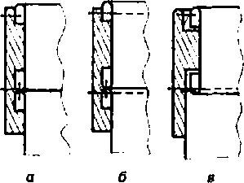
9.10.
СОЕДИНЕНИЕ СРЕДНИХ СРЕЗОВ БРЮК. ОБРАБОТКА И ПРИКРЕПЛЕНИЕ ЛЕИ
Технические условия на выполнение операции
1. Обработка среднего шва брюк
1.1. Уточнение ширины брюк
Уточняют ширину левой и правой половин брюк вверху; намечают линию, по которой будет выполняться стачивание средних срезов. При этом следует учитывать, что ширина припусков на шов по задним средним срезам брюк не одинаковая; в верхней части срезов она больше (до 2.5...3 см), чем в нижней части (1см)
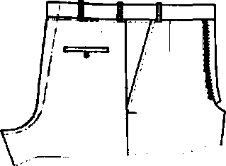
1.2. Сметывание средних срезов
Половины брюк складывают лицевыми сторонами внутрь и сметывают средние срезы стежками длиной I... 1,5 см, следя за совпадением краев пояса, швов притачивания пояса, надставок и шаговых швов
1.3. Стачивание средних срезов
Стачивают по левой половине брюк двумя строчками на стачивающей машине (на расстоянии 0,1 см одна от другой) или на машине ценного стежка одной строчкой. При стачивании брюки растягивают по шву. Если брюки с пятью шлевками на поясе, то одну шлевку вкладывают между половинами брюк; после обработки среднего шва ее верхний срез настрачивают на пояс по общим правилам
1.4. ВТО среднего шва
Строчку сметывания удаляют; средний шов разутюживают на расстоянии 10... 15 см от пояса
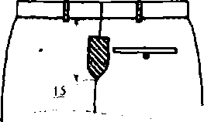
1.5. Закрепление застежки брюк
Застегивают брюки. Расправляют детали застежки. В конце застежки ставят закрепку (строчка 9) ручным способом или на специальной машине (см. подраздел 9.7.1. п. 3.3)
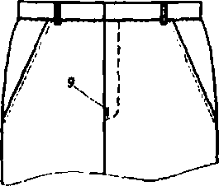
1.6. Обработка среднего шва на участке пояса
В мужских брюках, как правило, пояс выполняют из двух частей для того, чтобы облегчить корректировку объема брюк по фигуре в процессе эксплуатации. Поэтому рекомендуют упрощенные способы обработки припусков среднего шва
Способ 1. Средние срезы обметывают (до соединения) вместе с поясом, шов разутюживают. припуски фиксируют закрепками машинными или выполненными вручную.
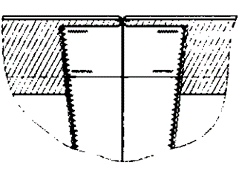
Способ 2. Окантовывают средние срезы брюк. В этом случае должны быть окантованы швы стачивания подкладки карманов и срезы детален застежки. Верхние срезы окантовки должны выступать за верхний край пояса на 1 см. Припуски окантовки подгибают внутрь и фиксируют закрепками, одновременно закрепляют припуски пояса.
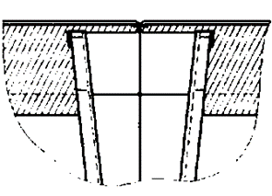
Способ 3. Подгибают верхние углы припусков пояса (в изделиях из тонких тканей) и настрачивают их на пояс
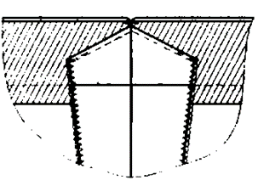
2. Обработка и прикрепление накладки (леи) к брюкам
2.1. Стачивание частей леи
Лея состоит из двух частей. Детали складывают лицевыми сторонами внутрь и стачивают по верхнему срезу швом шириной 0.8... 1 см. Срезы обметывают, шов заутюживают. Обметывают срезы леи
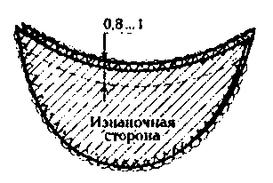
2.2. Притачивание леи к среднему шву
На изнаночную сторону брюк накладывают лею изнаночной стороной вниз. Шов стачивания частей леи прикрепляют к припуску среднего шва машинной строчкой. Передний конец леи прикрепляют к нижним концам деталей застежки, а остальные срезы прикрепляют к шаговым швам короткими строчками (машинными или ручными)
ОБРАБОТКА НИЗА БРЮК. ОКОНЧАТЕЛЬНАЯ ОТДЕЛКА БРЮК
9.11.1. Обработка низа брюк без манжет
Технические условия на выполнение операции
1. Определение длины брюк
Брюки укладывают на столе правой половиной вверх, совмещая шаговый и боковой швы и швы притачивания пояса. Намечают линию низа брюк; она должна соответствовать длине брюк в готовом виде
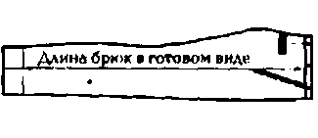
2. Определение ширины припуска на подгиб низа брюк
Линию низа на передней части брюк поднимают на 0.5 см. а на задней — опускают на 0.5 см. Откладывают от намеченной линии низа в готовом виде около 4 см на обработку низа и намечают линию среза низа. Меловые линии низа переводят на левую половину брюк, низ брюк подрезают и обметывают на специальной машине
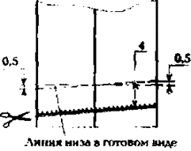
3. Настрачивание брючной ленты
Ленту наметывают на припуск низа брюк таким образом, чтобы ее утолщенный край перекрывал линию низа брюк на 0,1 ...0,2 см
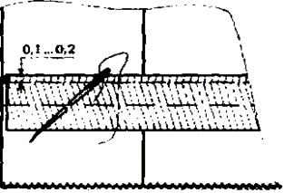
Настрачивают ленту двумя строчками: первую строчку прокладывают на расстоянии 0,3 см от ее утолщенного (внешнего) края (строчка 1); вторую — на расстоянии 0,1 ...0,2 см от внутреннего края (строчка 2). Настрачивание начинают от шагового шва. Свободный срез ленты подгибают и перекрывают им настроченный срез на 1 см, застрачивая сгиб края ленты (ширина шва 0,1 ...0,2 см) перпендикулярно линии низа
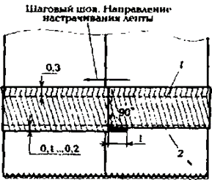
4. Требования к настрачиванию брючной ленты
Ленту настрачивают с равномерным натяжением, т. е. низ брюк не должен быть затянут. Не допускается и растянутый низ брюк
5. Окончательная обработка низа брюк
Припуск низа подгибают и заметывают так, чтобы край ленты выходил на 0,1... 0,2 см. Низ брюк подшивают на специальной машине или вручную потайными подшивочными стежками. Строчку заметывания удаляют. Низ брюк приутюживают
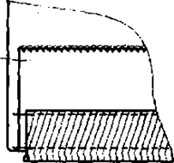
Примечание. Подгиб низа брюк может быть приклеен клеевой паутинкой, которую соединяют с припуском низа строчкой обметывания среза низа.
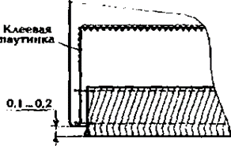
9.11.2. Обработка низа брюк с манжетами
Технические условия на выполнение операции
1. Обработка низа брюк двойными манжетами
1.1. Определение линий низа и манжеты Брюки укладывают на столе правой половиной вверх, совмещая шаговый и боковой швы и швы притачивания пояса. Намечают линии: 1 -я линия — длина брюк в готовом виде;
2-я линия — ширина подкладки манжеты (верхний край манжеты в готовом виде):
3-я линия — ширина манжеты.
Припуск низа равен ширине брючной ленты минус 0.3... 0,5 см.
Скос по линии низа брюк не выполняют. Переносят намеченные линии на левую половину брюк
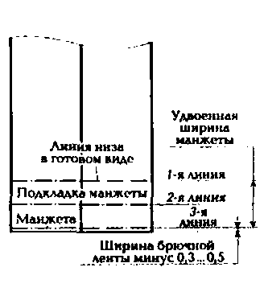
1.2. Настрачивание брючной ленты
Ленту настрачивают одной строчкой таким образом, чтобы ее утолщенный край перекрывал 3-ю линию на 0,1... 0,2 см (строчка 1)
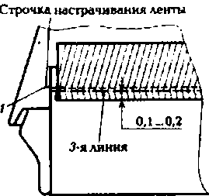
1.3. Заметывание и настрачивание манжеты с лентой
Заметывают манжету по 2-й линии, определяющей верхний край манжеты в готовом виде. Настрачивают край брючной ленты второй строчкой на брюки (строчка 2)
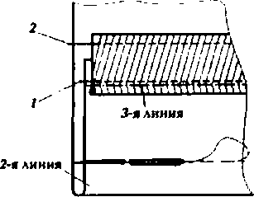
1.4. Окончательная обработка
Отгибают манжету на лицевую сторону брюк по линии низа в готовом виде. Заметывают низ брюк с манжетой таким образом, чтобы край ленты выступал за сгиб низа на 0,1...0.2 см
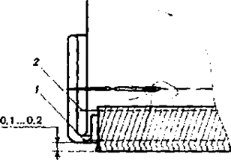
Закрепляют край манжеты над шаговым и боковым швами ручными стежками. Приутюживают слегка. Строчку заметывания удаляют. Повторно приутюживают
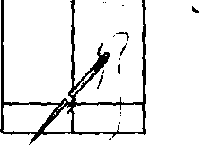
2. Обработка низа брюк полуторными манжетами
2.1. Определение линий низа и манжеты Брюки укладывают на столе правой половиной вверх, совмещая шаговый и боковой швы и швы притачивания пояса. Намечают линии:
1- я линия —длина брюк в готовом виде минус половина ширины манжеты;
2- я линия — половина ширины манжеты (верхний край манжеты в готовом виде);
3- я линия — ширина манжеты (линия низа брюк в готовом виде).
Припуск низа равен половине ширины манжеты плюс 1 см. Намеченные линии переносят на левую половину брюк
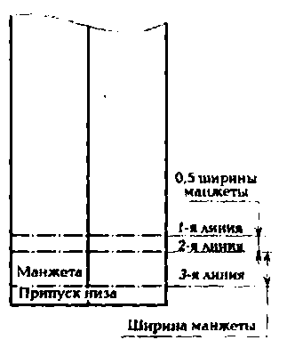
2.2. Настрачивание брючной ленты
Со стороны припуска виза настрачивают ленту в соответствии с ТУ. Низ брюк подрезают, обметывают на специальной машине
2.3. Формирование верхнего края манжеты
Половину ширины манжеты направляют в сторону брюк таким образом, чтобы 2-я линия являлась верхним краем манжеты. Припуск низа с настроченной лентой перегибают на изнаночную сторону брюк и настрачивают на брюки одной строчкой (ширина шва — 1 см), отгибая манжету (строчка 3)
2.4. Окончательная обработка манжет
Манжеты приутюживают и закрепляют над шаговым и боковым швами
9.11.3. Окончательная отделка брюк
Обметывают петли. Затем удаляют концы ниток; очищают изделие от производственного мусора и следов мела. Окончательную ВТО начинают с верхней части брюк через увлажненный проутюжильник, выправляя карманы, пояс, застежку и т.д. Затем приутюживают нижнюю часть брюк, раскладывая брюки на столе и совмещая боковые и шаговые швы от уровня коленей до низа. Сгибы заутюживают со стороны шаговых швов на каждой половине брюк отдельно, со стороны боковых — на обеих сторонах вместе. Одновременно приутюживают и отпаривают манжеты. После ВТО брюки просушивают в течение 30...40 мин в подвешенном состоянии. Пуговицы для застегивания пришивают в соответствии с расположением петель.

3. Решение карточек-заданий, тестов.
4. Формирование практических знаний и способов действий (35 мин.) Изложение нового материала
- Правила безопасности при работе на швейном оборудовании.
- Технология изготовления брюк.
- Проверка точности и качества изготовления.
- Демонстрация видеофрагментов.
- Обобщение ответов. (2 мин.)
5. Закрепление материала вводного инструктажа (5 мин.)
Опрос учащихся, с последующим закреплением материала в процессе производственного обучения с личным показом мастера.
Разметка, раскрой, наладка швейного оборудования.
- Порядок изготовления брюк.
Проверка качества.
III. Текущий инструктаж (180 мин.)
- 1. Самостоятельная работа обучающихся по закреплению и совершенствованию знаний и умений, формированию навыков при изготовлении брюк.
- 2. Целевые обходы:
1) Проверка организации рабочего места.
- Проверка соблюдения правил техники безопасности.
- Индивидуальная демонстрация приемов подготовки.
- Проверка правильности изготовления брюк.
- Обход рабочих мест с целью оказания помощи неуспевающим обучающимся.
- Проверка правильности использования инструмента и оборудования.
- Проверка выполнения нормы времени.
- Проверка качества выполненной работы.

IV. Заключительный инструктаж (10 мин.)
Подведение итогов работы учащихся.
Мастер п/о Г.В. Клименко

